Universidad de Sonora

Departamento de Matemáticas.

Notas:
Límites y Continuidad

Dr. José Luis Díaz Gómez

2003

III. Límites y Continuidad de funciones

1. EL PROCESO DEL LÍMITE
Mediante gráficos y tablas de valores de las funciones se introduce el concepto de límite de una función en un punto. También se proporciona casos en los cuales el límite no existe.

Ejemplo 1. Con la gráfica y una tabla de valores.  ¿Qué le sucede a f(x) = x² + 3 cuando x se acerca a 3?  Solución: La figura 1.1 corresponde a la gráfica de esta función. En ella podemos ver que entre más cerca se encuentren de 3 los valores de x, entonces los valores de f(x) se encuentran más cercanos a 12.  La tabla 1.1 de valores refuerza esa percepción gráfica. | 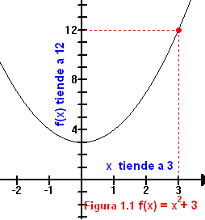
Tabla 1.1
Hacia 3 por la izquierda |  |  |  | 3 | Hacia 3 por la derecha
x | 2,5 | 2,9 | 2,99 | 2,999 | 3,001 | 3,01 | 3,1 | 3,5
f(x) | 9,5 | 11,41 | 11,9401 | 11,994001 | 12,006001 | 12,0601 | 12,61 | 15,25
Hacia 12 por la izquierda |  |  |  | 12 | Hacia 12 por la derecha
Podemos ver que a medida que tomamos valores de x más próximos a 3, tanto para valores mayores que tres como para valores menores que 3, los valores de f(x) se aproximan a 12.
Ejemplo 2. Con la gráfica y una tabla de valores
Si f(x) = , ¿a qué valor se aproxima f(x) si x se aproxima a 2?  Solución: La figura 1.2 muestra la gráfica de la función.  Podemos ver que, aún cuando la gráfica presenta una ruptura (hueco) en el punto (2, 4), las imágenes de valores de x muy cercanos a 2 son muy cercanas a 4. También una tabla de valores utilizando valores de x próximos a 2 tanto por la izquierda (menores que 2) como por la derecha (mayores que 2), nos convence de esa situación , ver la Tabla 1.2 | 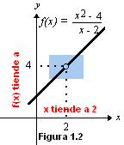
Tabla 1.2
Hacia 2 por la izquierda |  |  |  | 2 | Hacia 2 por la derecha
x | 1,5 | 1,9 | 1,99 | 1,999 | 2,001 | 2,01 | 2,1 | 2,5
f(x) | 3,5 | 3,9 | 3,99 | 3,999 | 4,001 | 4,01 | 4,1 | 4,5
Hacia 4 por la izquierda |  |  |  | 4 | Hacia 4 por la derecha
Así, de la tabla 1.2 deducimos que los valores de f(x) se aproximan a 4 cuando los valores de x se aproximan a 2.
Ejemplo 3. Por la derecha y por la izquierda
Consideremos ahora la función g(x) = .  En su gráfica vemos que por la derecha de 0 las imágenes son 1, mientras que por la izquierda de 0 las imágenes son -1, la gráfica presenta un "salto" y entonces las imágenes no se acercan a un mismo valor. Podemos ver que el límite no existe. Hagamos una tabla como las de los ejemplos anteriores para verlo de otra manera, ver Tabla 1.3 | 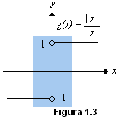
Tabla 1.3
Hacia 0 por la izquierda |  |  |  | 0 | Hacia 0 por la derecha
x | -0,5 | -0,1 | -0,01 | -0,001 | 0,001 | 0,01 | 0,1 | 0,5
g(x) | -1 | -1 | -1 | -1 | 1 | 1 | 1 | 1
Hacia -1 por la izquierda |  |  |  | 1|-1 | Hacia 1 por la derecha
Este caso difiere de los anteriores porque si tomamos valores de x por la izquierda de 0 entonces g(x) se hace -1, pero al tomar valores por la derecha de 0 entonces g(x) se hace 1. Esto es: la tendencia difiere según el lado en que tomemos los valores.

Ejemplo 4. Crecimiento ilimitado
Ahora hagamos lo mismo para f(x) = , para valores de x cercanos a 0.  En la figura 1.4 vemos que a medida que nos acercamos a 0 por la derecha, la gráfica de la función "sube ilimitadamente" sin aproximarse a ningún valor en particular. Si vamos por la izquierda de 0, la gráfica de la función "baja ilimitadamente'' y tampoco se aproxima a ningún valor en particular.  La tabla 1.4 también indica esa tendencia. | 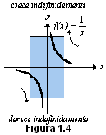
Tabla 1.4
Hacia 0 por la izquierda |  |  |  | 0 | Hacia 0 por la derecha
x | -0,5 | -0,1 | -0,01 | -0,001 | 0,001 | 0,01 | 0,1 | 0,5
g(x) | -2 | -10 | -100 | -1000 | 1000 | 100 | 10 | 2
Hacia ? por la izquierda |  |  |  | ? | Hacia ? por la derecha
Viendo la tabla 1.4 y pensando en valores de x aún más próximos a 0 es fácil convencerse que si vamos por el lado derecho los valores de f(x) crecen ilimitadamente (se dice que crecen sin cota) y si vamos por el lado izquierdo los valores decrecen ilimitadamente (decrecen sin cota).

Comentario sobre los ejemplos anteriores
Estos cuatro ejemplos tienen cosas en común y cosas en las cuales difieren:
- En primer lugar, tienen en común el hecho de que tenemos un valor dado de x (es decir un valor de x previamente fijado) digamos x = c y, luego, consideramos valores de x cada vez más próximos a c, tanto valores mayores que c (por la derecha) como valores menores que c (por la izquierda). Esta situación se expresa diciendo que x tiende a c y simbólicamente se indica por
En el ejemplo 1, x tiende a 3;
en el ejemplo 2, x tiende a 2;
en los ejemplos 3 y 4, x tiende a 0.
- En segundo lugar, en los ejemplos 1 y 2, a medida que nos aproximamos al valor dado de x, no importa si lo hacemos por la izquierda o por la derecha, los valores de f(x) se van aproximando a un valor fijo L. Decimos en este caso que f(x) tiende a L y escribimos
La situación completa se expresa así:
"El límite de f(x) cuando x tiende a c es igual a L"
Simbólicamente se escribe
Se tiene entonces que
- En el ejemplo 3 tenemos una situación diferente. En este caso, cuando x tiende a 0 por la derecha entonces g(x) tiende a 1, pero cuando x tiende a 0 por la izquierda se tiene que g(x) tiende a -1.
En estas circunstancias se dice que el límite de g(x) cuando x tiende a 0 no existe.
Es decir
no existe.
- Finalmente, en el cuarto ejemplo tampoco existe el límite de f(x) cuando x tiende a 0, porque la tabla no presenta tendencia hacia ningún valor fijo sino que las imágenes crecen o decrecen sin límite a medida que aproximamos x a 0. Esto es:
no existe.
De acuerdo con lo anterior damos la siguiente definición intuitiva de límite.

Definición 2.1. El límite
Decimos que el límite de f(x) cuando x tiende a c es igual a L si a medida que x se acerca a c, ya sea por la derecha como por la izquierda, entonces los valores de f(x) se aproximan a L.
Esto se escribe
La situación anterior también se puede escribir como
cuando
Esto se puede ver gráficamente en la figuras 2.22 y 2.23.

Ejemplo 6. Existencia de los límites
La figura 2.24 representa una función y = f(x).
A partir del dibujo tenemos
f(x) = 1, f(x) = 1,5
f(x) = 1, f(x) = 2,5
Por otra parte:
- f(x) no existe porque cerca de 3 la función crece sin cota.
- f(x) no existe porque: si nos aproximamos a 3 por la derecha, los valores de f(x) se aproximan a 4, y si lo hacemos por la izquierda, los valores de f(x) se acercan a 3.
Cuando tratamos con los límites debemos tener en consideración una serie de situaciones:
- El límite de f(x) cuando tiende a c puede existir aún cuando f(c) no exista. Por ejemplo, recuerde que si
f(x) =
entonces se tiene que
= 4
y sin embargo f(2) no existe (porque en x = 2 el denominador se hace cero).
- Por el contrario, puede ser que f(c) exista y sin embargo f(x) no exista, tal es el caso si consideramos c = 4 en el gráfico anterior.
- Puede ser que tanto f(x) como f(c) existan pero no sean iguales. En el gráfico anterior se tiene, por ejemplo,
f(2) = 2,5
y
f(x) = 1,5.
- Finalmente, en muchas ocasiones existe el límite de la función cuando x tiende a c y este límite es igual a f(c). Por ejemplo, vimos antes que
(x² + 3 ) = 12
y también, si f(x) = x²+3 entonces f(3) = 12.
De todo esto lo que debe quedar bien claro es: al calcular f(x) lo que interesa es "lo que sucede con f(x) para valores de x muy próximos a c y no lo que sucede en c mismo". Es decir, no importa si f(c) existe o no existe, y si existiera no interesa quién sea; el límite no tiene que ver con f(c) sino con los valores de f(x) para x cercano a c.

2. CÁLCULO DE LÍMITES
En esta sección se establecen las propiedades de los límites y se dan algunas técnicas que permiten calcular muchos límites de funciones algebraicas, sin tener que recurrir ni a gráficas ni a tablas.
Hasta aquí hemos calculado límites mediante la elaboración de una tabla o viendo gráficas de funciones.
En las tablas hemos escrito valores de x suficientemente cercanos al valor x = c dado y hemos consignado las correspondientes imágenes obtenidas mediante el uso de una calculadora. A partir de estas imágenes hemos inferido el valor del límite o hemos determinado que no existe.
Esto está bien para introducir el concepto y tratar de aclarar su significado. En algunas ocasiones esto nos permite también tener una idea bastante acertada del límite, sin embargo el uso de gráficas o de tablas para calcular límites no es todo lo eficiente que quisiéramos. Básicamente tenemos algunos problemas:
- A veces no se conoce la gráfica de una función, o es muy difícil de trazar.
- Para algunas funciones en general es muy engorrosa la elaboración de la tabla utilizando únicamente una sencilla calculadora.
- No siempre el valor que uno puede inferir de la tabla es el correcto.
Como sucede muy a menudo en matemáticas, se puede tomar atajos que nos permiten efectuar cálculos más rápidos y, a la vez, con la certeza de la validez de los resultados obtenidos. En el caso de los límites esto se logra con el uso adecuado de algunos teoremas que daremos a continuación como propiedades de los límites.
Primeramente, comentaremos dos límites especiales.

Dos límites especiales

El límite de una función constante
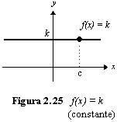
De la gráfica 2.25 podemos ver que para cualquier valor de c tenemos que
k = k

Ejemplo 7.
- 2 = 2
- 2^{1/2} = 2^{1/2}
- 3,5 = 3,5

El límite de la función identidad
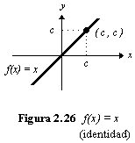
De la gráfica 2.26 podemos observar que para cualquier valor x = c se tiene que
x = c
Ejemplo 8.
- x = 5
- x = -3
- x = 1/2

Propiedades de los límites
Los límites especiales comentados anteriormente junto con las propiedades generales de los límites que vamos a dar aquí, nos permitirán calcular una gran cantidad de límites sin recurrir a tablas o a gráficas.

Teorema 2.1: Operaciones con límites.
Suponga que f y g son funciones tales que f(x) = L y g(x) = M entonces se tienen las siguientes propiedades:
- [ f(x) + g(x) ] = L + M. "El límite de una suma de funciones es igual a la suma de los límites de las funciones (cuando éstos existen)''
- [ f(x) - g(x) ] = L - M. "El límite de una resta de funciones es la resta de los límites de esas funciones (cuando éstos existen)''
- [ f(x) g(x)] = L · M. "El límite de un producto de funciones es el producto de los límites de esas funciones (cuando éstos existen)"
- f(x) / g(x) = L / M, siempre que M distinto de 0. "El límite de un cociente de funciones es el cociente de los límites de esas funciones (cuando éstos existen y el límite en el denominador es diferente de 0)"
- Si n es un número entero entonces [ f(x) ]^{n} = L^{n}. Cuando n es negativo se debe tener que L distinto de 0. "El límite de una potencia de una función es la potencia del límite de esa función (cuando éste existe y en caso de que el exponente sea negativo L distinto de 0)"
- Si n es un número natural entonces [ f(x) ]^{1/n} = L^{1/n}. En caso de que n sea par debemos tener L > 0. "El límite de la raíz n-ésima de una función es la raíz n- ésima del límite de la función (cuando éste existe y cuando n es par si es mayor o igual que 0)"
A continuación se da una serie de ejemplos que ilustran las propiedades indicadas. En todos los casos los cálculos están basados en los límites de la función constante y de la función identidad ya dados.

Aplicaciones de las propiedades de los límites

Ejemplo 9.
- ( x + 15 ) = x + 15 = 3 + 15 = 18
- ( x - 15 ) = x - 15 = 3 - 15 = -12
- 4x = 4 · x = 4 · 5 = 20
- 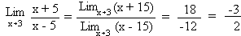
- x³ = [ x]³ = 2³ = 8
- x^{1/2}= [ x]^{1/2}= 4^{1/2} = 2

Ejemplo 10.
Calcular (x² + 2x + 3).
Solución: Tenemos
(x² + 2x + 3) = x² + 2x + 3
= [ x ]²+ 2 · x + 3
= 2²+2 · 2 + 3
= 4 + 4 + 3
= 11

Ejemplo 11.
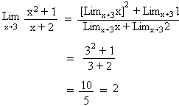

Ejemplo 12.
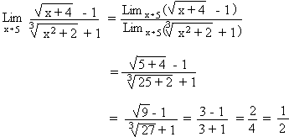
Si usted observa detenidamente estos últimos cuatro ejemplos se dará cuenta que basta evaluar la función en el valor hacia el que tiende x. Esto es cierto en muchos casos, como sucede en los siguientes:

Ejemplo 13.
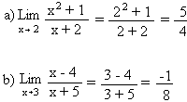
Pero la evaluación directa no siempre funciona. Consideremos nuevamente
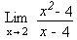
Si intentamos evaluar en 2 obtenemos
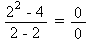
y esta es una expresión indefinida.

Límites determinados e indeterminados
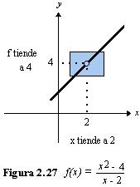
Decimos que el límite es determinado si al evaluar la función en el valor hacia el que x tiende se obtiene el valor del límite. En caso contrario se dice que es indeterminado. Existen varias formas indeterminadas; la que acabamos de ver se llama la forma indeterminada 0/0. Cuando al intentar calcular un límite se obtiene una forma indeterminada debemos echar mano de otros aspectos de la función para encontrar el límite propuesto.
Volvamos a
Lo que sucede aquí es que
( x - 2 ) = 0
y entonces la propiedad del límite de un cociente no se puede aplicar porque el límite del denominador es igual a 0. Sin embargo, en el ejemplo 3 habíamos dicho, mediante el uso de una tabla, que
= 4.
¿Será que la tabla nos engañó o habrá una manera de verificar que este valor es correcto?
La respuesta a esta pregunta está fundamentada en la siguiente propiedad

Teorema 2.2: Dos límites coinciden si ...
Si f y g son dos funciones definidas en un intervalo abierto que contiene a c y si
f(x) = g(x) para todo x del intervalo con x distinto a c entonces
f(x) = g(x)
En otras palabras, lo que está diciendo el teorema es que no importa lo que pase en c, si las funciones coinciden para valores cercanos a c los límites indicados son iguales. En el siguiente dibujo se dan tres funciones que coinciden excepto en c. Se ve en ellas que los límites cuando x tiende a c tienen que ser iguales.
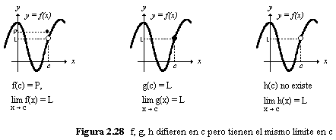
Lo que todo esto significa es: si se logra transformar adecuadamente la función dada en otra que sea equivalente a ella (salvo en el valor c dado) y si la función nueva tiene un límite determinado, entonces: éste es también el límite de la función original.
Regresando una vez más a
,
sabemos que
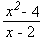= 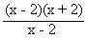= x + 2
siempre que x distinto de 2.
De esta manera, según el teorema:
= ( x + 2) = 2 + 2 = 4
tal como lo indicaba la tabla.

Cálculo de límites: métodos
A partir del ejemplo anterior vemos que con el objeto de realizar estas transformaciones se utiliza los conocimientos del álgebra básica tales como operaciones con fracciones racionales, factorización de polinomios, racionalización y simplificación de expresiones algebraicas en general.
A continuación se presenta varios ejemplos que ilustran estos procedimientos. En todos los casos se trata de límites indeterminados de la forma 0/0. Cuando esté calculando límites haga siempre en primer lugar la evaluación porque si el límite no es indeterminado no es necesario realizar las transformaciones por más "extraña" que sea la función.

Primer método: factorizar y simplificar

Ejemplo 14.
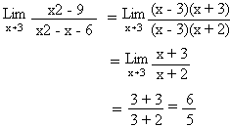

Ejemplo 15.
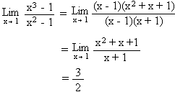

Ejemplo 16.
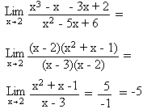

Segundo método: racionalizar y simplificar

Ejemplo 17.
Calcular 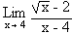.
Solución: En los casos anteriores utilizamos factorización y simplificación para obtener una nueva función. Aquí lo más conveniente es racionalizar el denominador; para ello multiplicamos tanto el numerador como el denominador de la fracción por $\sqrt{x} +2$.
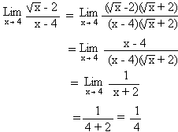

Ejemplo 18.
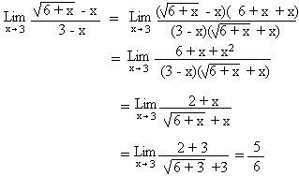

Ejemplo 19.
Calcular 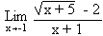
Solución: Aquí racionalizamos el denominador:
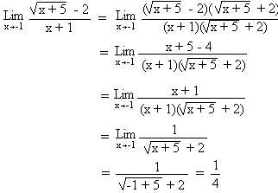

Tercer método: combinación de los anteriores

Ejemplo 20.
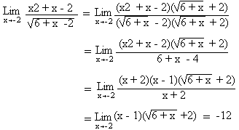

Ejemplo 21.
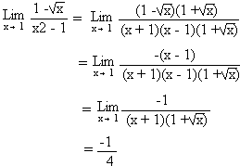

Ejemplo 22.
Calcular 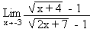
Solución: En este caso procedemos por "doble racionalización", del siguiente modo:
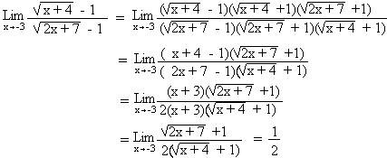

Ejemplo 23.
Calcular 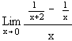
Solución: Transformamos la función utilizando las operaciones con expresiones algebraicas.
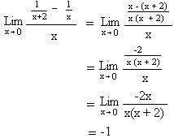

Ejemplo 24.
Calcular 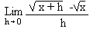
Solución: Observe que en este caso aparecen dos variables: x y h. Para efectos del cálculo del límite es h la que hacemos variar hacia 0 (pues dice h tiende a 0), la x se trata como si fuera constante. Tenemos entonces:
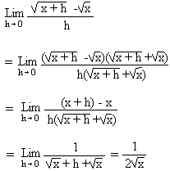

3. LOS LÍMITES LATERALES
En el Capítulo 1 estudiamos
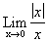
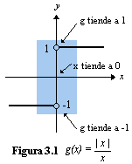
En esa ocasión, mediante una tabla vimos que el límite no existe, pues si tomamos valores de x cada vez más próximos a 0 pero mayores que 0 se obtiene como resultado 1, mientras que si lo hacemos por la izquierda se obtiene como resultado -1. Sin embargo, podemos hablar de una manera más restringida de límite por la izquierda y límite por la derecha.
En el caso que nos ocupa decimos que el límite por la derecha es 1 y que el límite por la izquierda es -1.

Definición 3.1. Límites laterales
Decimos que el límite por la derecha de f(x) cuando x tiende a c es L, si a medida que tomamos valores de x, cada vez más próximos a c, pero mayores que c, entonces f(x) se aproxima a L. Simbólicamente
Decimos que el límite por la izquierda de f(x) cuando x tiende a c es M, si a medida que tomamos valores de x, cada vez más próximos a c, pero menores que c, entonces f(x) se aproxima a M. Simbólicamente
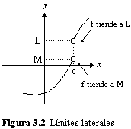

Funciones definidas "por partes"

Ejemplo 1.
Considere una función definida "por partes" como sigue:
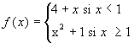
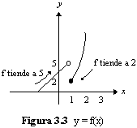
El significado de esto es el siguiente: si queremos calcular la imagen de algún número menor que 1 usamos la primera fórmula. Por ejemplo,
f(0,5) = 4 + 0,5 = 4,5,
f(0) = 4 + 0 = 4,
f(-3) = 4 + (-3) = 1, etc.
Mientras que si queremos determinar la imagen de 1 o de valores mayores que 1 entonces usamos la segunda fórmula; así, por ejemplo:
f(1) = 1² + 1 = 2,
f(1,5) = (1,5)² + 1 = 2,25 + 1 = 3,25,
f(2)=2² + 1 = 5, etc.
Queremos ver qué pasa cerca de 1.
Si tomamos valores de x por la izquierda de 1 usamos para las imágenes la forma x + 4 y, entonces, el límite por la izquierda de f(x) cuando x tiende a 1 es
Mientras tanto, si tomamos valores de x por la derecha de 1 usamos la forma x² + 1. Por lo tanto
Observe en este ejemplo anterior que el límite de f(x) cuando no existe (la figura 3.3 representa la gráfica de esa función).
En realidad, para que un límite exista debe existir tanto por la derecha como por la izquierda y ambos deben ser iguales.
En funciones definidas "por partes", como la anterior, si se quiere verificar la existencia del límite en el punto o puntos donde se parte, deben calcularse separadamente los dos límites laterales y corroborarse si son iguales o no.

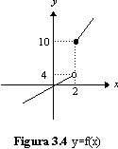
Ejemplo 2.
Considere la función
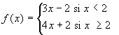
Determinar si existe el .
Solución: Tenemos
Concluimos que no existe.

Ejemplo 3.
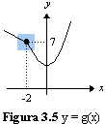
Dada la función
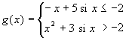
Determinar si existe el .
Solución: Tenemos
,
Concluimos que .

4. CONTINUIDAD
Al final de la Sección 2.2, se hicieron algunas observaciones sobre las posibles relaciones entre la existencia de y el valor f(c).
Retomemos esas observaciones y veamos su significado gráfico.
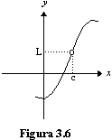
- En esta gráfica se tiene que:
  - sí existe
  - f(c) no existe

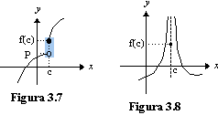
- En estas gráficas se tiene que:
  - no existe
  - f(c) sí existe

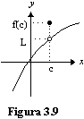
- En esta gráfica se tiene que:
  - sí existe
  - f(c) sí existe, pero

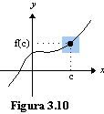
- En esta gráfica se tiene que:
  - sí existe
  - f(c) sí existe y además

Un vistazo a las figuras anteriores nos permite darnos cuenta que, salvo en la última, en todas las demás la gráfica de la función presenta algún tipo de ruptura de la curva sobre el valor de x=c. En otras palabras solamente la gráfica del último caso podría ser dibujada "sin levantar el lápiz del papel". Esta última es la que intuitivamente llamaríamos una función continua. Precisamente la definición de continuidad está basada en la situación que se presenta en este último caso.

Definición 3.2. Continuidad
Suponga que f es una función que está definida en algún intervalo abierto que contenga a c. Decimos que la función f es continua en x=c si se tienen las siguientes condiciones:
- Existe f(c), esto es: c está en el dominio de f.
- También existe .
- Además .
Si f no es continua en c se dice que es discontinua en c.

Ejemplo 4. Discusión sobre la continuidad de algunas funciones
- Si tenemos una función constante f(x)=k, sabemos que para cualquier c se tiene =k y además f(c)=k. Esto nos dice que es un función continua.
- La función identidad f(x)=x también es continua pues f(c)=c y .
- La función 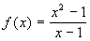es
  - discontinua en 1 porque f(1) no existe, pero
  - continua en todos los demás puntos. Por ejemplo f(2)=3 y
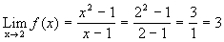
En realidad, si al calcular un límite cuando x tiende a c éste se obtiene por simple evaluación (es decir: no es un límite indeterminado), entonces la función es continua en c.

Teorema 3.1. Operaciones con funciones continuas
Si f y g son funciones continuas en x=c entonces también son continuas en c la suma f + g, la diferencia f - g, el producto f · g y, si g(c) 0, el cociente f / g.
Por otra parte, si g es continua en c y f es continua en g(c) entonces la composición f ° g es continua en c.
De acuerdo con este teorema y los puntos 1 y 2 del ejemplo anterior se tiene que la mayoría de las funciones que manejamos en este nivel son continuas en todos los puntos o casi en todos los puntos. Pues, efectivamente, estas funciones se obtienen mediante la combinación de las operaciones indicadas en el teorema a partir de la función identidad y de las funciones constantes.

Ejemplo 5. Funciones continuas
Las siguientes funciones son continuas en todos los puntos de R:
- f(x)=3x²+5x-1
- 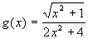
- 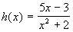

Ejemplo 6. Funciones continuas y discontinuas
- La función 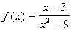es discontinua en x = 3 y en x = -3 pues no existen ni f(3) ni f(-3) (en estos casos el denominador se anula). En todos los demás valores en R la función es continua.
- La función es continua para todo valor x > 1.

Continuidad en un intervalo
En general, decimos que una función es continua en R si es continua para todo x en R. También decimos que es continua en un intervalo abierto I si es continua para toda x en I.
- Nota: En el punto 2 del ejemplo anterior se tiene que el dominio de la función es el intervalo [1,+[. En ese caso no tiene sentido hablar de pues la función no está definida para valores menores que 1. Pero en estas circunstancias diremos que f es continua en [1,+ [porque es continua en ]1,+[ y además

Ejemplo 7. Continuidad de una función racional
Determinar en qué conjunto es continua la siguiente función:
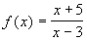
Solución: El dominio de esta función es R-{3} y la función es continua en todo su dominio.

Ejemplo 8. Continuidad de una función con una raíz en el denominador
Determinar dónde es continua la función
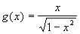
Solución: Esta es una función continua en todo su dominio, es decir en ]-1,1[.

Ejemplo 9. Continuidad de una función definida por partes
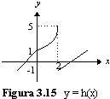
Determinar dónde es continua la función
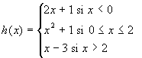
Solución: Aquí tenemos una función definida por partes. Dentro de cada parte la función es continua, pero podría haber problemas con los límites en los puntos de división 0 y 2.
Tenemos
y además
h(0)=0²+1=1,
por lo tanto la función es continua en 0.
Por otro lado,
Esto dice que
no existe y por lo tanto h no es continua en 2.
Resumiendo la información decimos que h es continua en R-{2}.

Ejemplo 10. Buscar la continuidad si hay un parámetro
Encontrar un valor de d para el cual la siguiente función sea continua en todo R.
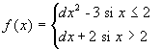
Solución: Dentro de cada parte la función es continua. Para que además sea continua en 2, debemos tener que
Es decir,
4d-3=2d+2
Resolviendo esta ecuación resulta
4d-2d = 2+3
2d = 5
d = 5/2
Entonces si d=5/2 se tiene que f es continua en todo R.

5. FUNCIONES DISCONTINUAS
Hemos visto anteriormente que las funciones pueden tener discontinuidades en algunos puntos. Básicamente la dicontinuidad en algún punto x=c se presenta por alguna de las razones siguientes:
- El límite no existe.
- El límite sí existe pero f(c) no existe.
- El límite sí existe, f(c) también existe, pero
- Ni f(c) ni existen.

Ejemplo 11. Discontinuidades de diferentes tipos
En la figura 3.16 se presenta una función f:
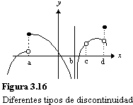
Podemos ver que la función presenta cuatro puntos de discontinuidad.
En x=a se tiene que f(a) existe pero no existe.
En x=b se tiene que f(b) no existe y tampoco existe.
En x=c se tiene que f(c) no existe pero si existe.
En x=d se tiene que f(a) existe, también existe, pero
Observando bien la gráfica, podemos ver que las discontinuidades son de diferente tipo. En c y en d la gráfica solo representa una "leve" ruptura, solo se interrumpe en un punto. Mientras que en a la gráfica "salta" de un lugar a otro y en b la gráfica "baja" indefinidamente. En los puntos en los que la gráfica solo se interrumpe en un punto sucede que el límite existe, mientras que en las otras circunstancias el límite no existe. Con base en esto damos la definición siguiente.

Definición 3.3. Tipos de discontinuidad
Sea f discontinua en x=c, decimos que
(a) la discontinuidad es evitable si existe.
(b) la discontinuidad es inevitable si no existe.
En este caso, si
y
existen pero son diferentes, se dice que la discontinuidad es de salto.

Ejemplo 12. Clasificando discontinuidades
Para la función cuya gráfica se da en la figura 3.16 (ejemplo 11), las discontinuidades en x=c y en x=d son evitables. Las discontinuidades en a y b son inevitables. Por otra parte, la discontinuidad en a es una discontinuidad de salto.
Los nombres que se dieron en la definición anterior son bastante claros en cuanto a su significado. Si se tiene una discontinuidad evitable en x=c bastaría redefinir
f(c)=
para obtener una nueva función que sí es continua en x=c (así se evitaría la discontinuidad).
Esto no se puede hacer en el caso de discontinuidades inevitables.

Ejemplo 13. Calculando discontinuidades evitables e inevitables
Determinar cuáles son los puntos de discontinuidad de la función
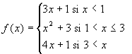
Indicar cuáles son evitables y cuáles son inevitables.
Solución: La función está definida en R-{1,3} tiene entonces dos puntos de discontinuidad: en x=1 y en x=3
Tenemos que
y
por lo tanto
y entonces en x=1 hay una discontinuidad evitable.
Por otra parte
y
por lo tanto
no existe
por lo que en x=3 hay una discontinuidad inevitable y es de salto (porque existen los dos límites laterales).

Ejemplo 14. Redefiniendo una función
Determine los puntos de discontinuidad de la función
y redefina la función para que sea continua en R.
Solución: La función es discontinua en x=1 y además
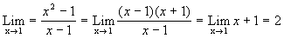
La discontinuidad es evitable y si escribimos
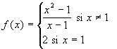
obtenemos una función idéntica a la función dada (salvo en x=1) y además continua en x=1.

6. LÍMITES INFINITOS Y ASÍNTOTAS VERTICALES
Consideremos el siguiente límite
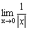
Como podemos ver de la gráfica, si hacemos variar x tendiendo a 0 (por la derecha y por la izquierda), la gráfica "sube" ilimitadamente.
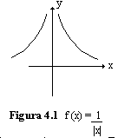
Construyamos, además, una tabla con valores de x cercanos a 0.
Tabla 4.1
Hacia 0 por la izquierda |  |  |  | 0 | Hacia 0 por la derecha
x | -0,5 | -0,1 | -0,01 | -0,001 | 0,001 | 0,01 | 0,1 | 0,5
1/|x| | 2 | 10 | 100 | 1000 | 1000 | 100 | 10 | 2
Hacia ? por la izquierda |  |  |  | ? | Hacia ? por la derecha
De acuerdo con la gráfica y con la tabla 4.1, decimos que el límite propuesto no existe porque a medida que nos aproximamos a cero tanto por la derecha como por la izquierda tenemos que los valores de la función crecen ilimitadamente.

Límites infinitos
En la situación expuesta anteriormente dijimos que el límite no existe, pero esa situación especial en la que f(x) crece ilimitadamente se expresa diciendo que f(x) tiende a infinito. Escribimos
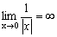
Una definición informal de esta situación sería la siguiente:

Definición 4.1. Límites infinitos
Decimos que f(x) tiende a infinito cuando x tiende a c si se puede hacer f(x) tan grande como se quiera al escoger x suficientemente cercano a c. Se escribe
(Esto se lee: el límite de f(x) cuando x tiende a c es infinito).
De un modo parecido definimos la notación
(el límite de f(x) cuando x tiende a c es menos infinito).

Ejemplo 1. Límite infinito cuando x tiende a 0.
Considere 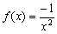. Realicemos una tabla de valores tomando x muy cercano a 0
Tabla 4.2
Hacia 0 por la izquierda |  |  |  | 0 | Hacia 0 por la derecha
x | -0,5 | -0,1 | -0,01 | -0,001 | 0,001 | 0,01 | 0,1 | 0,5
-1/x² | -4 | -100 | -10000 | -1000000 | -1000000 | -10000 | -100 | -4
Hacia ? por la izquierda |  |  |  | ? | Hacia ? por la derecha
Es bastante claro, a partir de la tabla 4.2, que
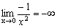
La figura 4.2 representa la gráfica de esta función.
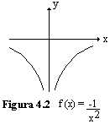

Ejemplo 2. Límite infinito cuando x tiende a 1.
Consideremos la función 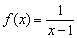. Esta es una tabla de valores tomando x cercano a 1.
Tabla 4.3
Hacia 0 por la izquierda |  |  |  | 0 | Hacia 0 por la derecha
x | 0,5 | 0,9 | 0,99 | 0,999 | 1,001 | 1,01 | 1,1 | 1,5
1/(x-1) | -2 | -10 | -100 | -1000 | 1000 | 100 | 10 | 2
Hacia ? por la izquierda |  |  |  | ? | Hacia ? por la derecha
A partir de la tabla 4.3 podemos decir que
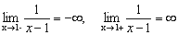
La gráfica de esta función se representa en la figura 4.3.
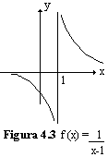

Asíntotas
Las gráficas de las situaciones dadas anteriormente tienen cierta característica en común: en los tres casos hay una recta vertical a la cual la función "se va pegando". Estas rectas se llaman asíntotas.
Así, la función
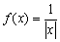
tiene una asíntota vertical que es el eje y. También la función
tiene al eje y como asíntota vertical. Mientras tanto la función
tiene a la recta x=1 como asíntota vertical.
En general, podemos dar la siguiente definición:

Definición 4.2. Asíntota vertical
La recta x=c es una asíntota vertical de f(x) si se cumple al menos una de las siguientes posibilidades:
Los dos teoremas siguientes son muy útiles en el cálculo de límites infinitos.

Teorema 4.1. El límite 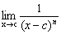
- Si n es un número entero positivo par, entonces 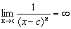
- Si n es un entero positivo impar entonces 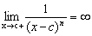y 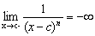

Ejemplo 3. Aplicación del teorema 4.1.
De acuerdo con el teorema anterior tenemos que
- 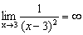(pues 2 es un número par).
- 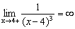(pues 3 es impar).
- 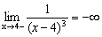(pues 3 es impar).
- 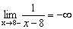(aquí tenemos que el exponente del denominador es 1, que es impar).

Teorema 4.2. Operaciones con límites infinitos
Suponga que y que (algún número L) entonces:
1. .
2. Si L>0, entonces y 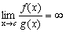.
3. Si L<0, entonces y 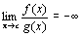.
4. 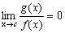.
Teoremas análogos se pueden dar para el caso de y también para cuando y .

Ejemplo 4. Aplicaciones del teorema 4..
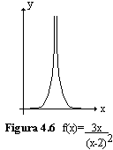
Calcular los siguientes límites.
1. 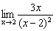
2. 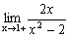
3. 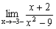
4. 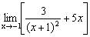
5. 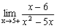
Solución:
- Observe que podemos escribir
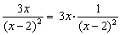
y tenemos
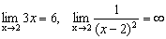
Entonces, por el punto 2 del teorema se tiene que
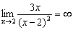
- En este caso:
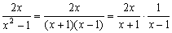
y tenemos
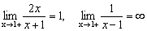
Por lo tanto (punto 2 del teorema):
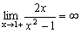
- Procedemos de modo parecido en este caso:
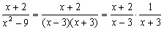
y como
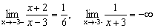
entonces
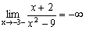
- Tenemos que
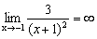y
entonces, por el punto 1 del teorema,
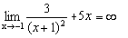
- Descomponemos la función de la siguiente manera
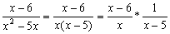
Ahora,
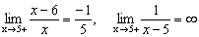
y entonces, por el punto 3 del teorema:
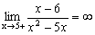

Ejemplo 5. Asíntotas verticales.
Determinar las asíntotas verticales de 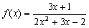
Solución: Podemos escribir
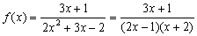
Vemos que el denominador se hace 0 cuando x=-2 o x=1/2 de manera que hay dos posibles asíntotas verticales: x=-2 y x=1/2.
Calculamos
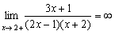,
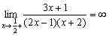
y por lo tanto ambas rectas son asíntotas verticales.

Ejemplo 6. Un cero del denominador que no es asíntota vertical.
Determinar las asíntotas verticales de
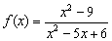
Solución: Tenemos
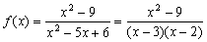
Por lo tanto hay dos posibles asíntotas verticales: x=3 y x=2.
Ahora calculamos
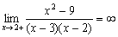
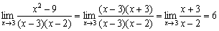
Lo anterior dice que la recta x=2 es asíntota vertical, pero x=3 es asíntota vertical porque el límite considerado no es ni ni .

7. LÍMITES AL INFINITO Y ASÍNTOTAS HORIZONTALES

Límites al infinito
En lo que sigue vamos a estudiar los límites infinitos para diversas funciones.
Aquí consideraremos un problema diferente al considerado en capítulos anteriores. En ellos nos hemos preguntado qué pasa con f(x) cuando x se aproxima a un valor determinado c. Aquí nos preguntaremos qué pasa con f(x) cuando x crece ilimitadamente (x crece sin cota) o cuando decrece ilimitadamente (decrece sin cota). Estos son los límites al infinito.

Ejemplo 7. Crecimiento ilimitado de x.
Sea 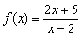, nos preguntamos:
a) ¿Qué sucede con f(x) si hacemos crecer a x ilimitadamente?
b) ¿Qué sucede con f(x) si hacemos decrecer a x ilimitadamente? (esto es, si tomamos valores negativos de x cada vez "más abajo")
Solución: La gráfica de la función indica que a medida que x crece o decrece ilimitadamente, los valores de f(x) se acercan arbitrariamente a 2.
a) Construyamos una tabla de valores que nos refuerza lo que vemos en la gráfica:
Tabla 4.4
Hacia
x | 10 | 100 | 1000 | 10000 | 100000
f(x) | 3,125 | 2,091836 | 2,009018 | 2,0009 | 2,00009
Hacia 2
Con la tabla 4.4 comprobamos que a medida que los valores de x crecen sin cota, los valores de f(x) se aproximan a 2.
La expresión "x crece sin cota" se simboliza con y se dice que x tiende a infinito. Toda la situación anterior se escribe simbólicamente como
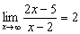
b) Para comprobar la respuesta también construiremos una tabla de valores.
Tabla 4.5
Hacia
x | -10 | -100 | -1000 | -10000 | -100000
f(x) | 1,25 | 1,911764 | 1,991017 | 1,9991 | 1,99991
Hacia 2
Nuevamente, a partir de la tabla 4.5 vemos que a medida que los valores de x decrecen sin cota, los valores de f(x) se aproximan a 2.
La expresión "x decrece sin cota" se simboliza con y se dice que x tiende a menos infinito. La situación anterior se escribe simbólicamente como
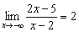
Podemos dar una definición informal para estas situaciones.

Definición 4.3. Límites al infinito
- Decimos que el límite cuando x tiende a infinito de f(x) es igual a L si a medida que hacemos crecer x ilimitadamente entonces los valores de f(x) se aproximan a L. Simbólicamente
(Esto se lee: el límite de f(x) cuando x tiende a infinito es L).
- Decimos que el límite cuando x tiende a menos infinito de f(x) es igual a M si a medida que hacemos decrecer x ilimitadamente entonces los valores de f(x) se aproximan a M. Simbólicamente
(Esto se lee: el límite de f(x) cuando x tiende a menos infinito es M).

Asíntotas horizontales
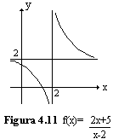
La figura 4.11 representa la gráfica de
Note que en el dibujo, además de la asíntota vertical x=2, se observa otra recta a la cual la gráfica de la función se "va pegando": ésta es la recta horizontal y=2. Estas rectas se llaman asíntotas horizontales de la gráfica de f(x) y están estrechamente relacionadas con los límite al infinito. De hecho, podemos dar la siguiente definición:

Definición 4.4. Asíntota horizontal
Decimos que la recta y=k es una asíntota horizontal de la gráfica de f si se cumple que
o que

Ejemplo 8. Dos asíntotas horizontales.
En la figura 4.12 se representa la gráfica de una función f.
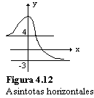
Ahí vemos que hay dos asíntotas horizontales que son y=-3, y=4. Tenemos y .
El siguiente teorema nos sirve para calcular límites al infinito.

Teorema 4.3. Propiedades de los límites al infinito
- Si k es una constante entonces y
- Si n es un número natural par entonces y
- Si n es un número natural impar entonces y
- Si m es un número natural par entonces
- Si m es un número natural impar entonces y
- Si k es un número racional positivo y r es un número real arbitrario entonces 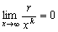y 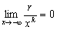siempre que x^{k} esté definido.
Además, son válidas las propiedades dadas en los teoremas 2.1 y 4.2 si en vez de x tiende a c escribimos o escribimos .

Aplicaciones del Teorema 4.3

Ejemplo 9.
- , por el punto 1 del teorema anterior tomando k=439.
- y , por el punto 2 del teorema, tomando n=2 (par).
- y , por el punto 3 del teorema, tomando n=5 (impar).
- , por el punto 4 del teorema, tomando m=2 (par).
- y , por el punto 5 del teorema, tomando m=3 (impar).
- 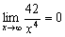y 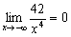, por el punto 6 del teorema, tomando r=42 y k=4.

Ejemplo 10. Un método para calcular ciertos límites al infinito.
- Calcular 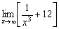
Solución: Tenemos
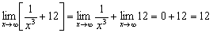
- Calcular .
Solución: Usualmente, con el fin de utilizar las propiedades anteriores, se procede en estos casos del siguiente modo:
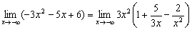
Observe que lo que se hizo fue factorizar la expresión "sacando" el término de mayor exponente, por esta razón dentro del paréntesis quedan fracciones en las que aparece la variable en el denominador. El objetivo que se persigue con esto es muy claro: estas fracciones que acabamos de mencionar tienden a 0 y, por lo tanto, el límite solo va a depender del término de mayor exponente. Entonces,
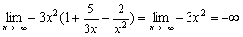(¿por qué?)
El procedimiento que acabamos de utilizar en el ejemplo anterior se usa en el cálculo de muchos de los límites al infinito.
- Calcular 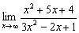
Solución: Procedemos del siguiente modo:
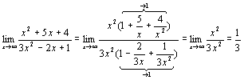

Límites al infinito de funciones polinomiales
El procedimiento usado es bastante general y podemos deducir de él las dos reglas siguientes.
Regla 1: Si tenemos un polinomio p(x)=a_{n}x^{n}+a_{n-1}x^{n-1}+ ··· +a₁x+a₀ (con a_{n} diferente de 0) entonces
y también
Regla 2: Si tenemos dos polinomios p(x)=a_{n}x^{n}+a_{n-1}x^{n-1}+ ··· +a₁x+a₀ (con a_{n} distinto de 0) y q(x)=b_{m}x^{m}+b_{m-1}x^{m-1}+ ··· +b₁x+b₀ (con b_{m} distinto de 0) entonces
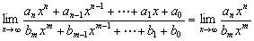
y además
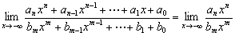
Simplemente lo que dicen las dos reglas anteriores es que al calcular los límites al infinito de un polinomio basta considerar solo el término de mayor grado. Del mismo modo, al calcular los límites al infinito de un cociente de polinomios basta considerar solamente el cociente de los términos de mayor grado de ambos polinomios.

Ejemplo 11. Cálculo de asíntotas horizontales.
Determinar las asíntotas horizontales de las siguientes funciones
a) f(x)=2x³-4x+1
b) 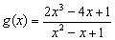
c) 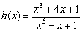
Solución:
- (según la regla 1).
Por otra parte
De modo que f no tiene asíntotas horizontales.
- 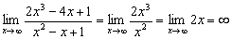(según la regla 2).
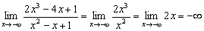.
Tampoco esta función tiene asíntotas horizontales.
- 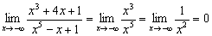(según la regla 2).
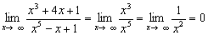
Por lo tanto h tiene una asíntota horizontal y = 0.

